Отчет по теме №7 Динамическое программирование

Работу выполнил:

Студент группы ИВТ(ВМК)-21

Рычков Родион Викторович

Динамическое программирование - это метод решения задач оптимизации и принятия решений, который используется в различных областях, таких как математика, экономика, биология, информатика и другие. Он основан на разбиении задачи на более мелкие подзадачи и сохранении результатов этих подзадач для использования при решении более крупных задач. Этот метод может быть применен к задачам с определенными свойствами, таким как наличие оптимальной подструктуры и повторных подзадач.

Применение динамического программирования включает следующие шаги:

-Разбиение исходной задачи на более мелкие подзадачи, которые могут быть решены независимо друг от друга.

-Определение оптимальной структуры подзадачи, которая может быть использована для оптимизации решения исходной задачи.

-Разработка рекурсивного алгоритма, который решает каждую подзадачу и сохраняет результат для последующего использования.

-Разработка алгоритма динамического программирования, который использует результаты решения каждой подзадачи для решения более крупной задачи.

Преимущества динамического программирования включают следующее:

-Повышение эффективности решения задачи путем уменьшения количества повторных вычислений.

-Возможность решения задачи с высокой степенью сложности, которая может быть разбита на более мелкие подзадачи.

-Возможность использования метода в различных областях, включая науку, инженерию, экономику и другие.

Некоторые известные примеры применения динамического программирования включают задачи нахождения наибольшей общей подпоследовательности, нахождение наименьшего пути в графе, нахождение оптимального порядка умножения матриц и другие.

В заключение можно сказать, что динамическое программирование - это мощный метод решения задач оптимизации и принятия решений, который позволяет повысить эффективность решения задач и применять его в различных областях.

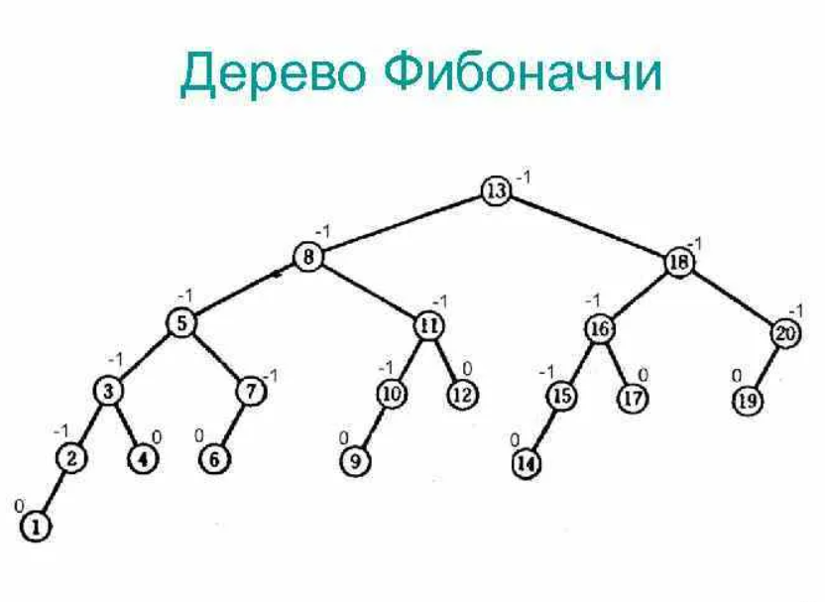

Используемые источники:

https://www.turboreferat.ru/mathematic/dinamicheskoe-programmirovanie/158672-796760-page1.html